赵铁耘 （教授）

四川大学华西医院内分泌科主任医师，现任四川省中西医结合学会内分泌专委会副主任委员、成都市医学会内分泌及糖尿病分会副主任委员、美国内分泌学会会员、四川省及成都市医疗事故鉴定专家库专家成员。对糖尿病，代谢综合症，垂体肾上腺疾病，甲状腺疾病，骨代谢疾病等有多年的临床诊治经验，并成功诊治大量疑难急重症病人。已培养多届研究生、进修医生和实习医生。多次在国内外糖尿病及内分泌学术会议上进行学术论文交流。
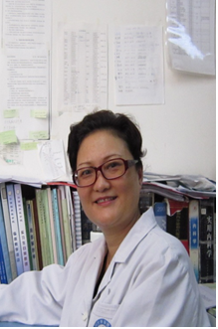

主讲内容：《糖尿疾病的防与治》
主讲时间：2014年12月15日 上午9:00
主讲地点：一环路建设路口52号，太极商务宾馆6楼

